Groupe Brution Haute-Normandie
Rencontre brutionne du 13 juin 2009 à l’abbaye du VALASSE
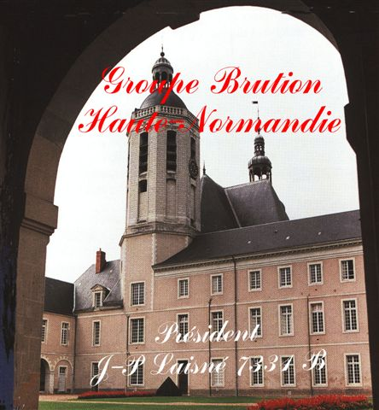

HONNEUR ET GLOIRE AU VIEUX BAHUT

Chers amis Brutions, et leurs amis

Un an après notre rencontre à la base de POSES (Eure) pour dire «Au Revoir et Merci » à Rémy PIQUET, promu en Alsace, je vous propose de nous regrouper
le samedi 13 juin prochain au Parc E.A.N.A. à GRUCHET LE VALASSE, situé à une dizaine de kilomètres du Pont de TANCARVILLE, entre LILLEBONNE et BOLBEC.

Spécialisé sur le « développement durable ». Sa devise est « La terre est notre avenir » [EANA signifie la terre-mère, en langue same (Laponie)]
Il entoure une abbaye cistercienne du 12 ème siècle, remarquablement restaurée.

Ce lieu, aussi accessible pour les Brutions de l’Eure que pour ceux de la Seine Maritime, a été retenu pour y DEJEUNER, tous ensemble, après nous être regroupés devant le restaurant à
partir de 11h30, sur la pelouse avec bancs et tables (ou à l’abri, en cas de mauvais temps).

Le déjeuner aura lieu dans le superbe réfectoire des moines (qui peut accueillir cent vingt convives). Notre camarade René DOIZON (B3794), médecin en retraite à BOLBEC, a déjà réservé l’emplacement pour nous, près de la cheminée monumentale !
En tant que Président du groupe des Brutions Hauts-Normands, j’ai tenu à vérifier avec lui la qualité des mets et du service ! Et le rapport repas, service, cadre est remarquable.
Menu 25 € tout compris, apéritif, vin ou cidre , café. A partir de dix ans ! sinon 7€50

Nous vous proposons après le repas en commun deux activités :

- visite commentÉE de la « face cachÉE de l’abbaye » à 15 heures (3/4 d’heure environ)
(Il est aussi possible de visiter l’abbaye partiellement et une petite partie du parc, ouvert à partir de 10h sans guide et sans billet avant le repas)

- VISITE de L’ATELIER - MUSÉE DU TEXTILE de BOLBEC (à 4 km environ) en compagnie d’un ancien tisserand (durée 1 heure environ). II sera spécialement ouvert pour nous : cela suppose au moins dix participants . Guide pris en charge par notre budget groupe HN
Espace Desgenétais 5 rue Auguste Desgenetais Bolbec

Espérant votre présence. Merci de prévenir DOIZON avant le 15 mai, en complétant le tableau ci-joint.
DOIZON René 17 rue Saint Eustache 76210 BOLBEC Tél 02 35 31 07 57 ou 06 72 16 94 26
rene.doizon@orange.fr
Avec toute mon amitié brutionne
Le Président
Jean-Pierre LAISNÉ 7331 B

Avant le déjeuner, il est possible de visiter le Parc (ouverture à 10 heures).Mais attention le parcours jardin peut durer de 35 à 70 minutes, la grande Halle seule 1h35. Billets à acheter individuellement à l’accueil du Parc (gratuité pour les enfants de moins de 5 ans)

Pour information : dans la soirée de ce samedi 13 juin, aura lieu dans ce parc un premier festival d’ART PYROTECHNIQUE.

